Forza 4

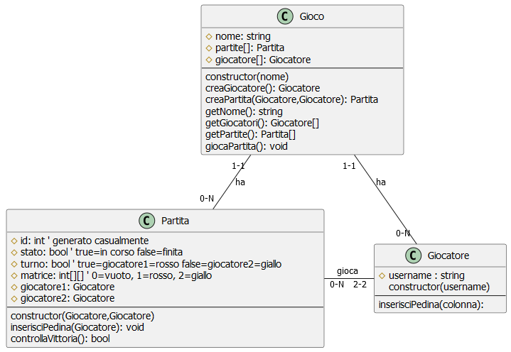

@startuml

class Gioco{

#nome: string

#partite[]: Partita

#giocatore[]: Giocatore

--

' costruttore

constructor(nome)

' set

creaGiocatore(username): Giocatore

creaPartita(Giocatore,Giocatore): Partita

' get

getNome(): string

getGiocatori(): Giocatore[]

getPartite(): Partita[]

' altri metodi

giocaPartita(): void

}

class Partita{

#id: int ' generato casualmente

#stato: bool ' true=in corso false=finita

#turno: bool ' true=giocatore1=rosso false=giocatore2=giallo

#matrice: int[][] ' 0=vuoto, 1=rosso, 2=giallo

#giocatore1: Giocatore

#giocatore2: Giocatore

--

constructor(Giocatore,Giocatore)

inserisciPedina(Giocatore): void

controllaVittoria(): bool

}

class Giocatore{

#username : string

--

constructor(username)

getUsername(): string

inserisciPedina(colonna): bool

}

Gioco "1-1"-down-"0-N" Partita : ha

Gioco "1-1"--"0-N" Giocatore : ha

Giocatore "2-2"-left-"0-N" Partita : gioca

@enduml